
责任编辑：庞浩明思
电 话：0458-6161808
传 真：86-010-58303388
编辑邮箱：hljbsc2017zsw@qq.com
地址：北京市朝阳区高碑店盛世龙源12号楼（邮编：100022）

2019.5

聚氯乙烯市场周报目录
2019.5 1
专题：宏观统计数据 3
1.1 大商所PVC期货价格 3
1.2 国内重点PVC厂家价格 4
1.3 国内PVC现货市场价格 5
1.4 国际PVC市场价格 6
1.5 本月PVC市场行情回顾 6
三、上游相关产品 10
3.1 原油 10
3.2 乙烯 11
3.3 EDC 12
3.4 VCM 13
3.5 电石 14

专题：宏观统计数据

2019年1—4月份，全国房地产开发投资34217亿元，同比增长11.9%，增速比1—3月份提高0.1个百分点。其中，住宅投资24925亿元，增长16.8%，增速回落0.5个百分点。住宅投资占房地产开发投资的比重为72.8%。
2019年4月份，全国居民消费价格同比上涨2.5%。其中，城市上涨2.5%，农村上涨2.6%；食品价格上涨6.1%，非食品价格上涨1.7%；消费品价格上涨2.9%，服务价格上涨2.0%。
2019年1—4月份，全国共完成固定资产投资（不含农户）155747亿元，同比增长6.1%，增速比一季度回落0.2个百分点，比去年全年加快0.2个百分点。
4月末，广义货币(M2)余额188.47万亿元，同比增长8.5%，增速比上月末低0.1个百分点，比上年同期高0.2个百分点；狭义货币(M1)余额54.06万亿元，同比增长2.9%，增速分别比上月末和上年同期低1.7个和4.3个百分点；流通中货币(M0)余额7.4万亿元，同比增长3.5%。当月净回笼现金976亿元。
一、5月份聚氯乙烯市场

1.1 大商所PVC期货价格
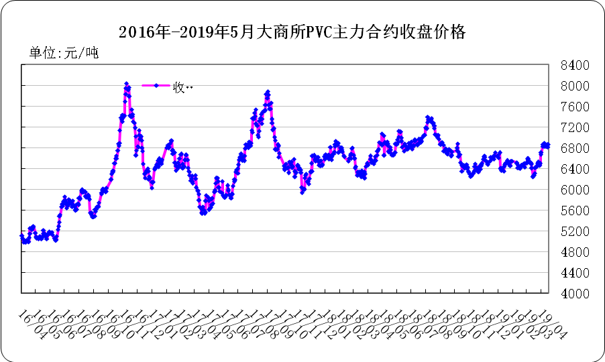
图：大商所PVC主力合约收盘价格

日期 | 月份 | 开盘价 | 最高价 | 最低价 | 收盘价 | 结算价 | 成交量 | 持仓量 | 增仓
19/05/27 | 1909 | 6850 | 6860 | 6770 | 6780 | 6815 | 353118 | 495814 | 22094
19/05/28 | 1909 | 6790 | 6845 | 6735 | 6825 | 6795 | 350548 | 496202 | 388
19/05/29 | 1909 | 6825 | 6875 | 6810 | 6845 | 6840 | 326926 | 502060 | 5858
19/05/30 | 1909 | 6825 | 6950 | 6815 | 6850 | 6890 | 495902 | 495308 | -6752
19/05/31 | 1909 | 6860 | 6875 | 6790 | 6790 | 6830 | 265654 | 484486 | -10822

表：大商所PVC主力合约价格 单位：元/吨

1.2 国内重点PVC厂家价格
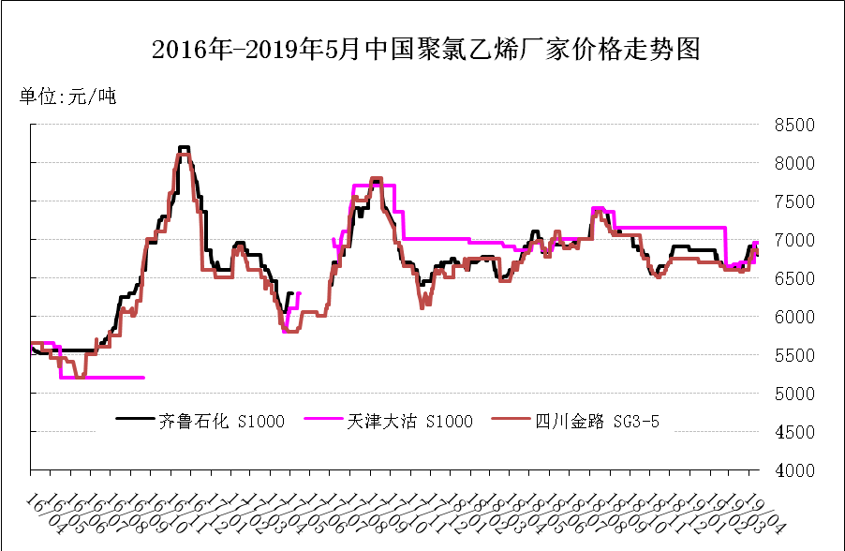
图：重点PVC厂家价格
日期 | 齐鲁石化 | 天津大沽 | 四川金路
日期 | S1000 | S1000 | SG3-5
19/05/27 | 6900 | 7000 | 7000
19/05/28 | 6850 | 7000 | 7000
19/05/29 | 6850 | 7000 | 7000
19/05/30 | 6850 | 7000 | 7000
19/05/31 | 6850 | 7000 | 7000

表：重点PVC厂家价格 单位：元/吨

1.3 国内PVC现货市场价格

2018年国内PVC市场价格走势图
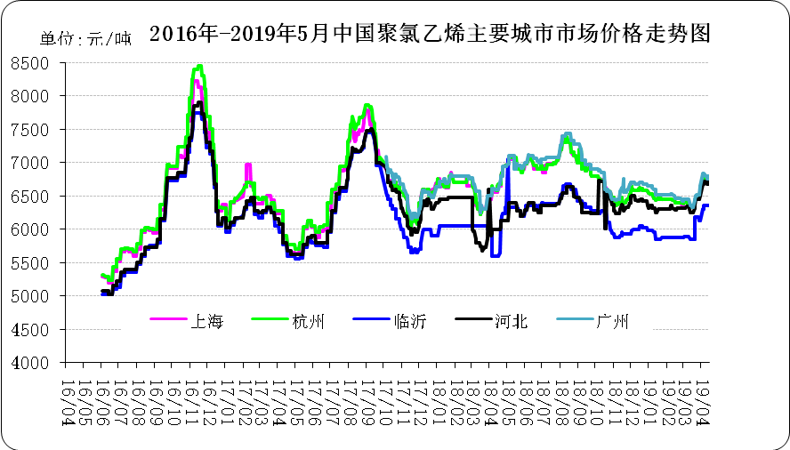

图：国内电石法PVC市场价格

日期 | 上海 | 杭州 | 临沂 | 河北 | 广州
19/05/27 | 6820 | 6820 | 6520 | 6800 | 6950
19/05/28 | 6800 | 6800 | 6420 | 6750 | 6900
19/05/29 | 6820 | 6820 | 6420 | 6750 | 6900
19/05/30 | 6860 | 6860 | 6450 | 6770 | 6930
19/05/31 | 6820 | 6820 | 6450 | 6750 | 6900

表：国内电石法PVC市场价格 单位：元/吨

1.4 国际PVC市场价格
2018年国际PVC价格走势图
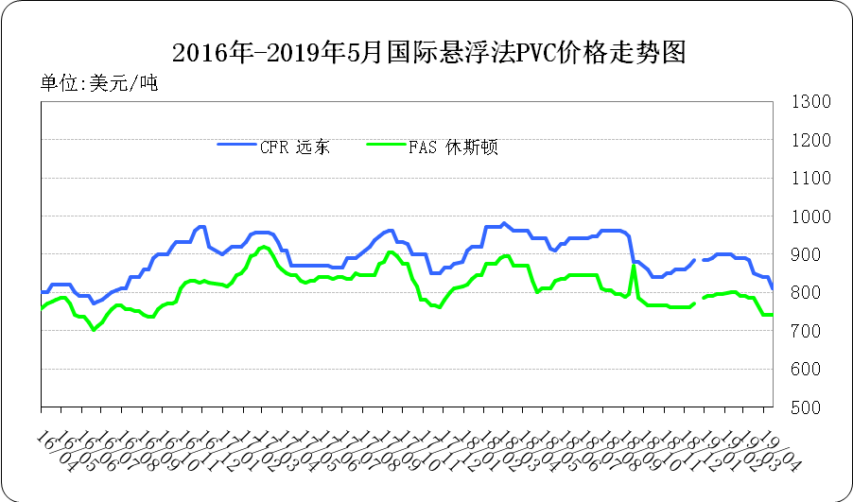

图：国际悬浮法PVC价格

地区 | CFR 远东 | FAS 休斯顿
19/05/09 | 840 | 740
19/05/17 | 840 | 740
19/05/24 | 850 | 755
19/05/30 | 850 | 765
表：国际悬浮法PVC市场价格 单位：美元/吨

1.5 本月PVC市场行情回顾

原料市场
电石： 五月份电石市场呈走低态势，价格频繁下调，截止目前电石市场总降幅达500元/吨。本月PVC企业进入集中检修期，一方面检修企业产能较大，另一方面，由于近期安全事故频发，检修时间延长，因此电石需求迅速降至低位，未检修企业待卸车数量快速增加，导致电石消化速度减慢，货源过剩明显，市场处于供过于需状态，pvc企业时有下调价格控制到货量，出厂价格也随之下移。具体来看：月初陕西地区个别电石企业事故停车，随之部分小炉子停车，产量略降，但其他地区开工稳定且有下游PVC企业陆续开始检修或有检修计划，电石需求开始下降，因此市场供应量未有影响，电石价格时有下调。本月中旬pvc检修企业数量增多，且有个别企业临时停车，因此电石需求再次大幅下降，少量电石企业由于对后市担忧，出现临时停车现象，由于需求下降更为明显，供需矛盾进一步加剧，价格重心继续下滑。本月下旬，在集中检修的基础上，又有企业临时提前检修，此时电石需求迅速滑至低位，PVC企业待卸水平处于高位，电石企业出货与成本压力不断增大，甚至出现亏损，电石炉临时停车数量增多，但在明显的供过于需状态下，难以改变市场现状。
后市预测
1、 需求方面：进入六月份，虽仍有企业计划检修，但恢复开车企业较多，电石用量将有所提升，电石需求面或将迎来改善。
2、 供应方面：当前电石企业成本压力较大，部分电石企业存在检修或降负荷情况，但多数企业开工较为稳定，加上市场货源偏多，因此预计六月份电石供应面多为稳定。
3、 运输方面：由于下游未检修企业排队卸车较慢，因此电石企业用车偏紧，货物运输流通缓慢。
六月份影响电石市场的主导因素仍是供需变化，五月份集中检修的PVC企业多在六月上旬恢复开车，届时市场电石需求量将会有所提升，但在恢复之初，多消耗前期累积库存，预计电石市场六月降幅缩小，且在六月下旬市场或有反弹趋势。
现货市场
5月份国内PVC市场成交重心上涨，整体走势先涨后降。5月份，国内安全检查严格以及上游厂家装置检修集中，货源不多，市场参与者看涨心态浓厚，现货市场价格大幅上涨，刺激下游拿货，价格涨至本年内高点。但随着价格上涨，下游对高价货源抵触心理加强，加上随着中美贸易摩擦再度升级，宏观面表现弱势，期货震荡整理，现货价格开始盘整回落，市场整体交投氛围表现不佳。5月电石法PVC市场价格较4月平均涨幅221元/吨。5月份电石法5型料价格加权平均价格为6830元/吨，与4月份均价涨幅3.23%。乙烯料PVC市场价格适当上涨，5月乙烯法PVC平均自提价格7090元/吨，较4月份6827相比涨幅3.85%。

影响市场因素如下：
原料方面：整体来看，六月份影响电石市场的主导因素仍是供需变化，五月份集中检修的PVC企业多在六月上旬恢复开车，届时市场电石需求量将会有所提升，但在恢复之初，多消耗前期累积库存，预计电石市场六月降幅缩小，且在六月下旬市场或有反弹趋势。
供应方面：6月份新疆中泰、鲁泰、海平面、吉兰泰、北元、英力特、内蒙宜化，亿利和恒通等厂家有检修计划，供应量较5月份会有所提升，但供应端仍然偏紧，社会库存方面仍有去库趋势。
需求面：终端用户管型材开工正常，地板行业开工下降，下个月整体需求不会出现大的变化，需求端较为平淡。
后市预测：6月份PVC市场消息面较为平静，无明显利好利空因素影响，供应端开工率会有上升，但影响量不大，后市仍需关注需求变化，综合来看，6月份国内PVC市场将以震荡走势为主。

二、2018年5月份聚氯乙烯进出口量
单位：吨
2.1 聚氯乙烯进出口量
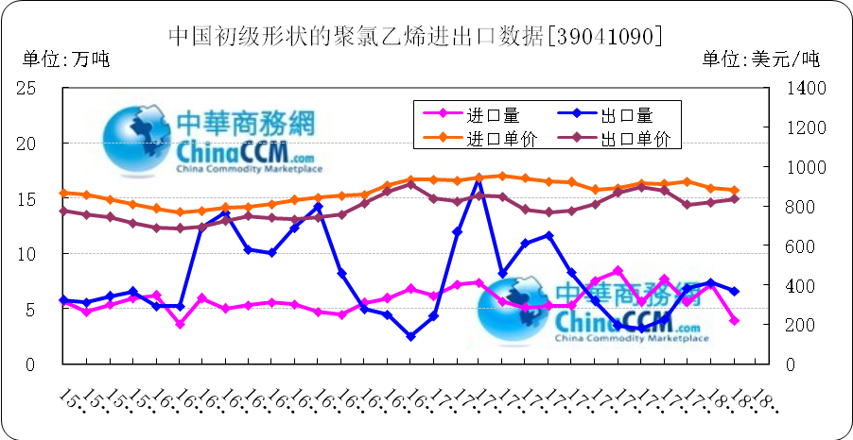

图：中国聚氯乙烯粉末月度进出口量
备注：初级形状的聚氯乙烯,未掺其他物质 代号39041090

2018年3月中国粉状聚氯乙烯进口6.4万吨，同比减13.6%,环比增60%,出口7.4万吨，同比减56.1%,环比增11.6%。2018年1-3月累计进口总量159.5万吨，同比增86.3%，累计出口总量9251.2万吨，同比增0.9%。

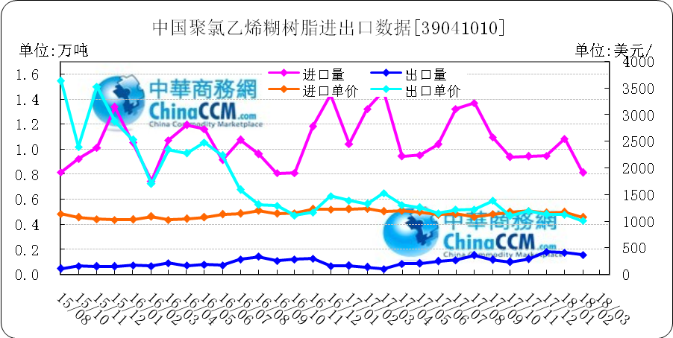
图：中国聚氯乙烯糊树脂月度进出口量
备注：聚氯乙烯糊树脂 产品代码39041010

2018年3月中国聚氯乙烯糊树脂进口0.9万吨，同比减35.9%,环比增15.6%,出口0.2万吨，同比增415.6%,环比增49.3%。2018年1-3月累计进口总量28.7万吨，同比增76.3%，累计出口总量3万吨，同比增123.9%。

三、上游相关产品

3.1 原油
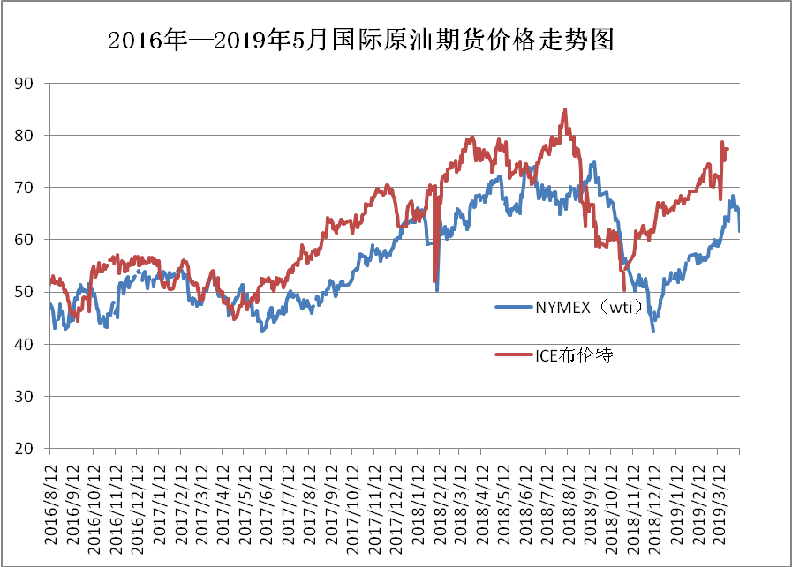

图：国际原油期货价格

说明：1.NYMEX：美国纽约商品交易所西德州轻原油期货价格
2.ICE：英国伦敦洲际交易所布伦特原油期货价格

时间 | NYMEX | ICE
2018/5/25 | 67.88 | 76.44
2018/5/28 | 0 | 75.3
2018/5/29 | 66.73 | 75.39
2018/5/30 | 68.21 | 77.5
2018/5/31 | 68.21 | 77.5

表：国际原油期货价格 单位：美元/桶

3.2 乙烯

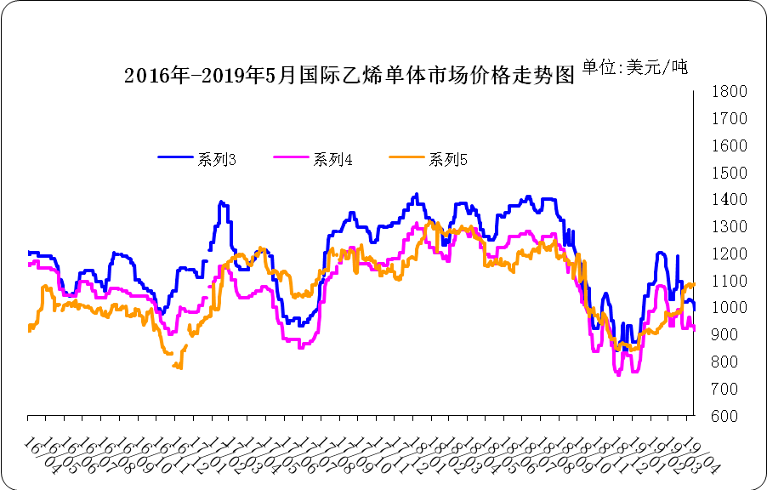
图：国际乙烯单体价格
日期 | CFR东北亚 | CFR东南亚 | CIF西北欧
19/05/24 | 1020 | 890 | 1148
19/05/27 | 1020 | 890 | 1148
19/05/28 | 990 | 890 | 1143
19/05/29 | 940 | 850 | 1137
19/05/30 | 930 | 840 | 1136
表： 国际乙烯单体价格 单位：美元/吨

3.3 EDC
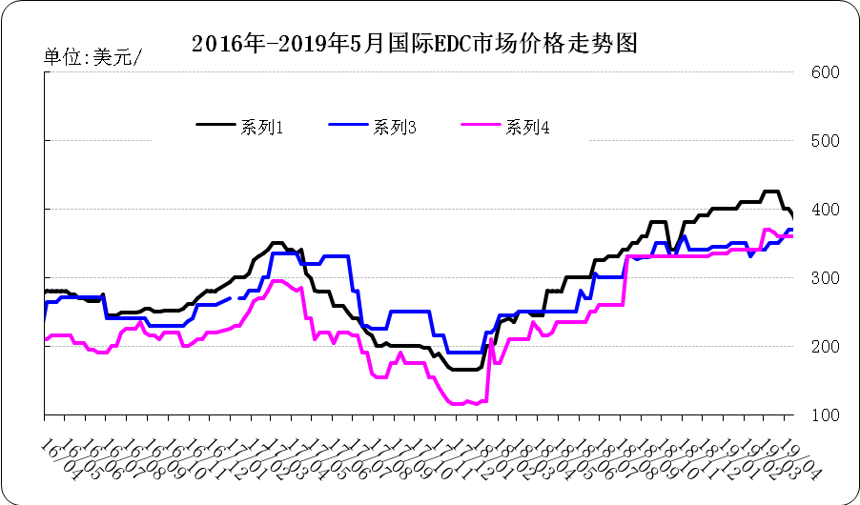
图：国际EDC价格

日期 | CFR远东 | FOB西北欧 | FOB美国海湾
19/04/26 | 370 | 370 | 360
19/05/10 | 345 | 375 | 360
19/05/17 | 345 | 370 | 360
19/05/24 | 335 | 370 | 360
19/05/31 | 360 | 390 | 360

表：国际EDC价格 单位：美元/吨

3.4 VCM
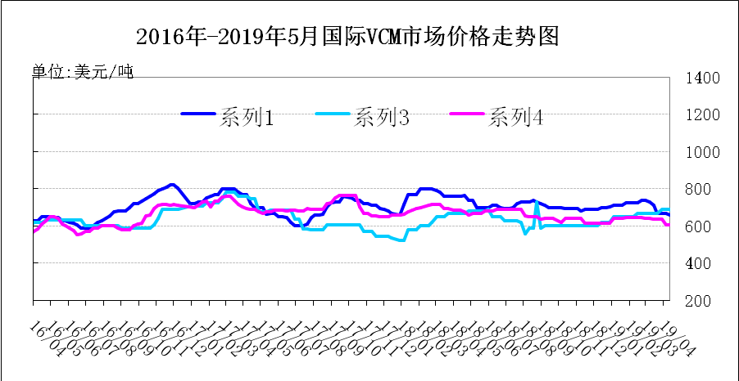
图：国际VCM价格

日期 | CFR远东 | FOB西北欧 | FOB美国海湾
19/04/26 | 660 | 660 | 605
19/05/10 | 680 | 680 | 605
19/05/17 | 700 | 700 | 605
19/05/24 | 700 | 700 | 605
19/05/31 | 690 | 720 | 615

表：国际VCM价格 单位：美元/吨

3.5 电石
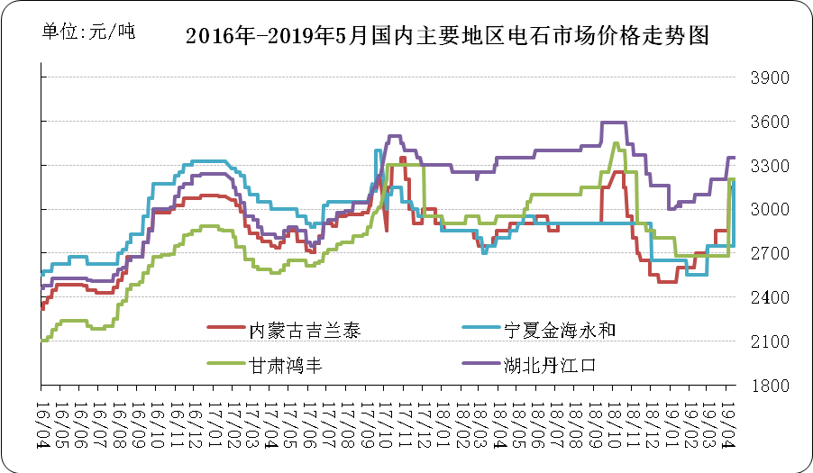
图：国内电石市场价格
日期 | 内蒙古吉兰泰 | 宁夏金海永和 | 甘肃鸿丰 | 湖北丹江口
19/05/27 | 2600 | 2650 | 2750 | 3180
19/05/28 | 2550 | 2650 | 2750 | 3180
19/05/29 | 2550 | 2650 | 2650 | 3180
19/05/30 | 2550 | 2650 | 2650 | 3180
19/05/31 | 2550 | 2650 | 2650 | 3180

表：国内电石市场价格 单位：元/吨

